物語近現代ギリシャの歴史／村田奈々子（中公新書）

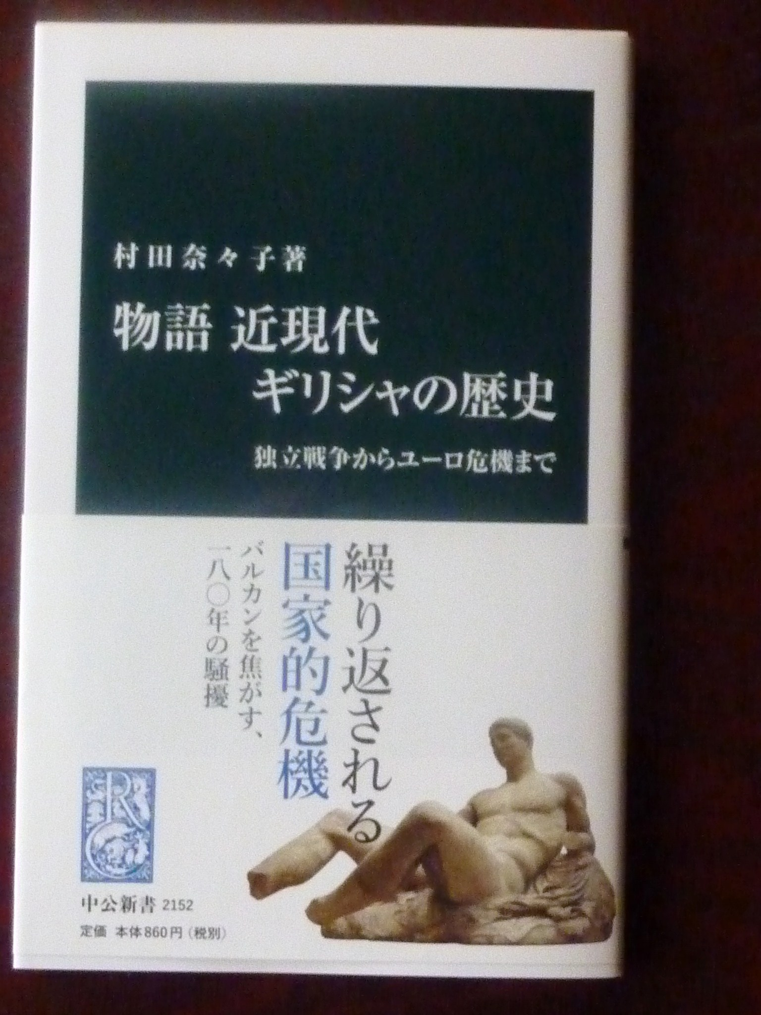
ギリシャといえばギリシャ神話、ギリシャ彫刻等崇高な物語や芸術を思い起こすが、現代のヨーロッパにおける一国家としてのギリシャはむしろ厄介者扱いにされ、ユーロ通貨の安定を脅かす要因となっている。その原因は、ギリシャの近現代の歴史とその国民性を知ることにより理解できたので、其の概要を記してみたい。
1 ギリシャ神話時代の遺品の返還問題
ギリシャ地域はもとも一つの都市国家を形成したままであったが、国の形になったのはオスマン帝国の支配下から独立できた1850年ころであった。しかし、意識としては神話時代の高い誇りを受け継ぐものとして、パルテノン宮殿の周辺にあった遺物(例えばエルギーマーブル)がほとんど英国に持ち去られたのを、返還さるべきとまず大英博物館と交渉した。しかし、交渉は貸し出しにも成功しなかったが、イギリスの詩人バイロンはギリシャを近代国家として独立させようとして援助し、やっと1821年独立できたが初期の大統領の不手際で不安定な立ち上がりとなった。
2 ギリシャの国語の混乱
ギリシャには話し言葉と文書用言葉があったが、1900年始めころ、福音書を本としてまとめた時、其の書式形態が話し言葉で書かれたのが問題となりデモが起きたり、正教キリストへの冒涜と非難したりで大きな争いとなった。それに加えて古代悲劇の口語訳も問題となり、貴族と大衆、の対立まで発展した。
3 20世紀以降のギリシャの混乱
ギリシャ近傍のバルカン半島では、民族問題、宗教問題、思想問題等で混乱が続き、1900年ころにはギリシャもクレタ島の所属問題からオスマン帝国から攻撃を受けて大敗し、その後クーデターで国家は分裂状態になった。その後、第2次世界大戦がおき、ナチ軍のバルカン襲撃につれてドイツに占領された。更に共産思想が持ち込まれ、ますます激しい混乱が起きたが、アメリカのトルーマンの援助により何とか国家の形を保つことが出来た。
4 ギリシャ人の発想
このような苦難に満ちた歴史を経験してきたが、ギリシャ人は根底に誇り高いギリシャ文明の後継者であるという自負があって、自尊心は高いのはいいが自国の自立心に乏しく、自国の経営と経済には関心が薄いため、多くの周辺国に迷惑をかけている。
（六甲颪 2012年4月21日）

